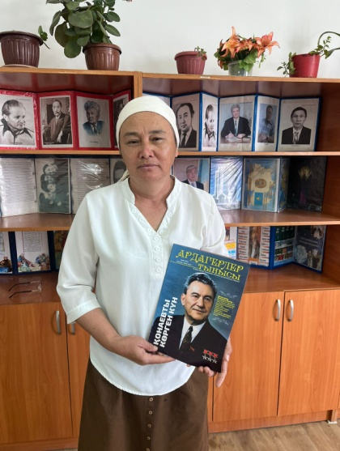

**ИМАНБАЕВА Дариха Исламқызы,**

**Қазақстан жалпы білім беретін мектебінің бастауыш сынып мұғалімі.**

**Түркістан облысы, Шардара ауданы**

**ҚАЗІРГІ ЗАМАНДАҒЫ БІЛІМ БЕРУ ЖҮЙЕСІН ҚАЛЫПТАСТЫРҒАН – ЫБЫРАЙ АЛТЫНСАРИН**

Қайталанбас қазақтың дара тұлғасы-Ыбырай Алтынсарин. Оның өмірімен қайталанбас дара шығармалары қазақ халқының тарихындағы жарқын беттерінің бірі болып табылады. Қазақ даласындағы ең алғаш мектепті-Жәңгір хан қалады. 1830-шы жылдары хан ордасында орталық мектеп ұйымдастыруды ойластыра бастайды. Жәңгір ханның ойы бойынша бұл мектепте қазақ балалары білім алып, Ресейдің арнайы оқу орындарына түсу үшін дайындау қажет болатын еді. Солай, 1841 жылы хан ордасында алғашқы мектеп ашылған болатын. Мектепті сол қалпында ұстап тұру үшін шығындарды хан өз мойнына алған болатын, онымен қоса өзі балалардан сынақтарын алып отырды. Жәңгір хан 1845 жылы өмірден озды. «Біздің балаларымыз білім ала отырып, қоғамға қызмет ету үшін қажет барлық ғылымдарды үйренетін болады. Мұның бәрі мені қуантады. Білімге қол жеткізу – менің халқым үшін үлкен бақыт» - деп Жәңгір хан жазып қалдырған болатын. Бұл арқылы Жәңгір ханның қазақ баларының өсіп, дамып, өркендеуіне ерекше мән бергенін аңғаруымызға болады.

Қазақтың алғашқы ағартушы педагогі, қоғам қайраткері, қазақ жазба әдебиетінің классигі, жазушы, фольклоршы, балалар әдебиетінің негізін салушы, этнограф, аса кемеңгер тұлға-Ыбырай Алтынсарин. Ыбырай атамыз балаларды ғылымға білімге ерекше ден көңіл аударған. Оны мына өлең шумақтарынан аңғаруымызға болады:

Бір Аллаға сиынып,

Кел, балалар, оқылық ,

Оқығанды көңілге,

Ықыласпен тоқылық.

Істің болар қайыры

Бастасаңыз аллалап.

Оқымаған жүреді

Қараңғыны қармалап.

Кел, балалар, оқылық,

Оқығанды көңілге

Ықыласпен тоқылық.

Оқысаңыз , балалар,

Шамнан шырақ жағылар,

Тілегенің алдыңнан

Іздемей-ақ табылар.

Бірі білсе бірі білмес алғашқы қазақ крилл әліпбиін негізін қалаушы –Ыбырай Алтынсарин. Онымен қоса қазақ әдебиетіндегі көркем прозаның негізін салушы. Балалар әдебиетінің де негізін салушы. Онымен қоса Балалар әдебиетінің атасы десем кем айтпағаным болар. Балаларға арналып жазылған өзге ұлт ақындарының шығармаларын, әңгімелерін аударған.

Ыбырай атамыз айтқандай «Оқыту процесінде қалай болса солай оқытпай - ғылым, білім беру жүйесі сақталу керек»-деп. Қазақ қоғамының болашағын мектеппен байланыстырып, мектептердің белгілі бір жүйе бойынша жұмыс жасауын қолына алған болатын. Сонымен қатар балаларға арналған мектептерде басты назар аударып отырды:

1. Оқу құралдарының жай күйін
2. Оқу жұмысының жалпы жағдайын
3. Мектептерді үнемі бақылап, балалардың сапалы білім алуын
4. Мектептегі мұғалімдердің, оқушылардың оқу мен тәрбие жұмыстарын

Қазіргі замандағы білім беру жүйесін қалыптастырған Ыбырай атамыз екенін жоққа шығара алмаймыз. Онымен қоса «Педагогикалық жұмыстағы шешуші нәрсе - ең жақсы оқыту әдістерін таба білуде»-деген болатын. Яғни, білім сапасындағы оқыту жүйесін жақсарту үшін ең жақсы оқыту әдістерін пайдалансақ білім беру жүйесінің болашағы жарқын болары сөзсіз.

Тоқсан ауыз сөзімнің тобықтай түйіні, халқына қалтқысыз қызмет ету мен қатар білімге деген құштарлығы Ыбырай Алтынсариннің негізгі ұстанымы болды десек артық айтпағанымыз болар. Сол заманда ол қараңғы қазақ көгіне өрмелеп шығып күн бола білген, артта қалған қараңғы қазаққа жарық түсіре білген тұлға. Осындай ерекше тұлғаларды кәзіргі жастарға насихаттап өтуіміз біздің парызымыз!